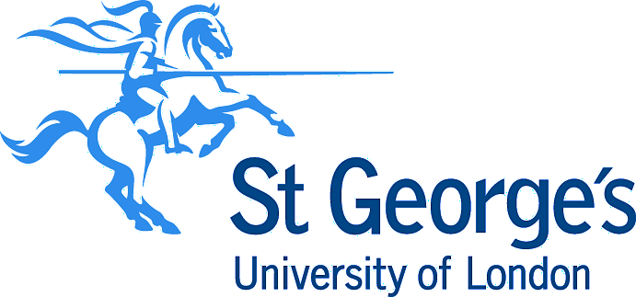 | 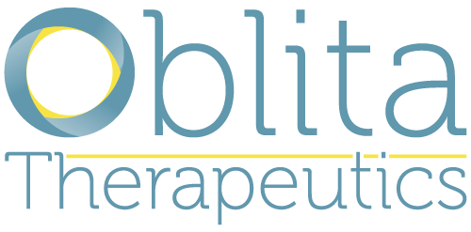 | 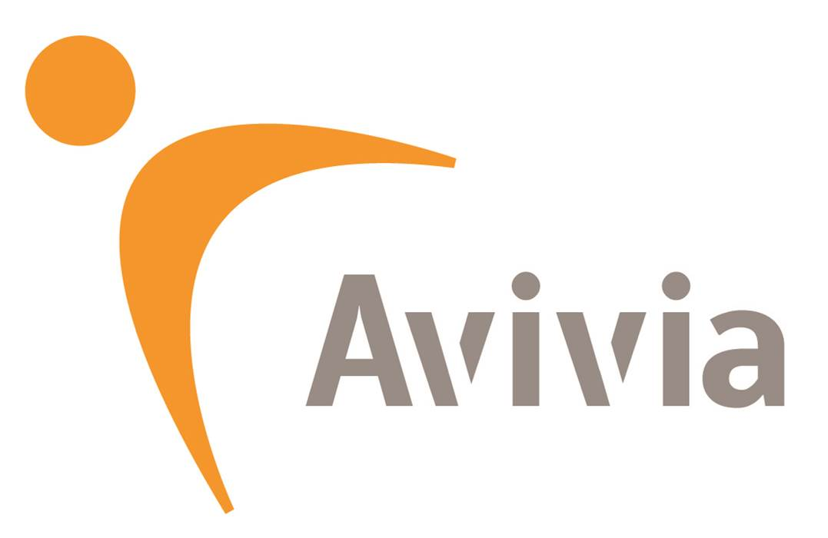 | 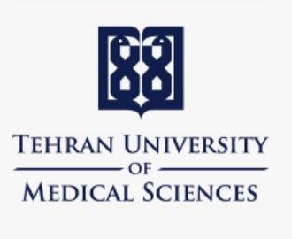 | 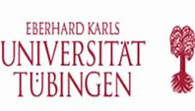 | 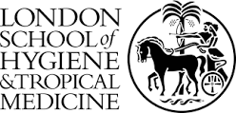 | 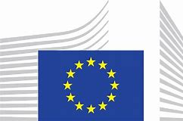

توسعه دارویی جدید علیه لیمشمانیوز: برنده کمک مالی اتحادیه اروپا

TT4CL با هدف درمان بیماری سالک
طرح های افق جدید 2020 با هدف کاهش بار بیماری های عفونی فراموش شده و تخفیف عواقب اقتصادی و اجتماعی این بیماری ها بنیان گذاری شده است. افق 2020، برنامه های پژوهشی و نوآوری اتحادیه اروپا، بعنوان پلی که فاصله پژوهش های پایه (قبل از بالین) و توسعه بالینی است و بنابر این پیشبرد و توسعه داروهای جدید موجود درپژوهش های آزمایشگاهی را نوید می دهد.
TT4CL ائتلافی است که گروه های آکادمیک و صنعتی اروپا و کشورهای اندمیک بیماری را پیوند داده تا با اعطای 3.75 میلیون یورکه دریافت می کنند، دارویی خوراکی برای درمان فراموش شده ترین بیماری گرمسیری جهان یعنی لیشمانیوز (سالک) ابداع کنند.
کمک مالی از طریق طرح آزمایشی جدیدی است که شامل پیش پرداخت در زمان آماده شدن مراحل قانونی طرح است، نه مانند روش های معمولی که پرداخت بر اساس ارائه گزارش می باشد. این ساختار مالی جدید انعطاف پذیر است و انجام پروژه های تحقیقاتی را برای دانشمندان تسهیل می کند.
کمک مالی به منظور توسعه بالینی، تحقیقات CMC ، تولید GMP، اخذ تایید های قانونی، تولید و بهره برداری از درمان اعجاب انگیز خوراکی که Oblita در مدل های حیوانی و آزمایشگاهی با حمایت Aviva با موفقیت به انجام رسانده و داروی خوراکی ابداع گردیده است.
مطالعات اولیه داروی جدید نشانگر قوی تر و قابل تحمل تر بودن ابن دارو در مقایسه با درمان های موجود می باشد. ازآنجا که ضایعه سالک می تواند در بدن بیمار گسترش یابد، نیاز به ابداع دارویی خوراکی بیشتر از داروی موضعی می باشد. درمان های موجود نقاط ضعف متعددی دارد، از قبیل سمیت بالا و اثرات جانبی، وهمچنین نیاز به تزریقات مکرر، طولانی و دردناک که باعث شکایت بیمار و عدم همکاری و قطع درمان توسط بیمار می شود. پروفسور سنجیو کریسشنا که دانشمند بین المللی شناخته شده ای در زمینه بیماریهای انگلی است، معتقد است که این داروی جدید تحولی عظیم در درمان سالک خواهد بود، سالک بیماری گرمسیری فراموش شده ای واقعی است، مطالعات ضروری بیشتری لازم است، تا این دارو در دسترس بیماران نیازمند قرار گیرد.
مطالعات اولیه طرح TT4CL بر روی نمونه های جمع آوری شده از ضایعه بیماران مبتلا به سالک در ایران و مطالعات مدل های حیوانی در دانشگاه بهداشت بیماری های گرمسیری (LSHTM) انجام می گیرد. متعاقب تولید دارو، فاز نهایی فارماکوکینتیک دارو تایید و بی ضرری دارو در کارآزمایی بالینی بر روی داوطلبین سالم بررسی می گردد. تایید نتایج مراحل فوق، تولید دارو و سپس ارزیابی در کار آزمایی های بالینی اثربخشی دارو بر روی بیماران سالک خواهد بود.
لیمشانیوز بیماری است که توسط انگل های مختلف لیشمانیا ایجاد می شود، این انگل توسط گزش برخی از خانواده های پشه خاکی منتشر می شود. نوع جلدی لیشمانیوز باعث بروز ضایعه و زخم پوستی میشود که ماه ها و حتی سال ها طول می کشد تا با برجا گذاشتن جوشگاهی ناخوشایند بهبود یابد. میلیون ها نفربه اشکال مختلف لیمشانیوز مبتلا می شوند، این بیماری بیشتر در مناطق محروم دیده می شود و کودکان بیشترین موارد بیماری را تشکیل می دهند. بهرحال گسترش روز افزون لیشمانیوز و تغییرات آب وهوایی باعث بروز نگرانی جوامع اروپایی نیز گردیده است.
پروفسور سنجیو کریسشنا می گوید: "حمایت از این طرح نشانگرعزم اتحادیه اروپا برای بهبود بهداشت نیازمندان نقاط محروم جهان می باشد، همچنین نشان دهنده اهمیت همکاری های تحقیقاتی در کشورهای مختلف اروپا به منظور بهبود سلامت است. تصویب این طرح پیام واقعا نوید بخشی در زمان جدایی انگلیس از اروپا داشت زیرا این جدایی همراه با بیم از اثرات منفی این جدایی بر پژوهش بود.
در مورد D121
D121 دارویی خوراکی برای درمان سالک می باشد. فقط Oblita Therapeutics حق ثبت D121 را دارد و به این نام در اروپا و آمریکا ثبت شده است.
در مورد TT4CL
TT4CLباعث همکاری دانشگاه ها و شرکای صنعتی در این ائتلاف شده است: دانشگاه سنت جورج لندن,SGUL, UK; مدرسه پزشکی گرمسیری و بهداشت لندن LSHTM, UK;:واحد کار آزمایی بالینی دانشگاه توبیگن، آلمان: که همکار تحقیقاتی سالک مناطق اندمیک است، دانشگاه علوم پزشکی تهران؛ ایران: Avivia ، شرکتی در هلند متخصص در توسعه CMC دربیماری های گرمسیری است:
Oblita Therapeutics در بلژیک، مسئوول توسعه، ثبت، تولید و تجاری سازی داروی های جدید است.
این طرح از کمک مالی پروژه افق 2020 اتحایه اروپا و برنامه نوآوری با شمار ه No 815622 بودجه دریافت کرد ه است.

